***Как привить любовь к чтению?***

Все мы знаем, как много важного и интересного можно почерпнуть из книг. Стараясь дать своему ребенку только лучшее, мы выбираем и покупаем самые красивые и интересные книжки.

Но как быть, если двухлетний малыш при попытке почитать ему вслух отталкивает книгу и со словами: «Фу, кака!» бежит в другую комнату?

А ведь раньше, будучи совсем маленьким, он любил, когда Вы ему читали! Почему же сейчас не желает слушать книжку даже фоном, отбирая и выкидывая ее в угол?

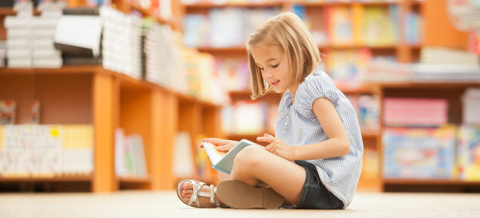 Прежде чем ответить на вопрос: «Откуда этот внезапный протест?», давайте попробуем пройти весь путь от начала до момента конфликта.

***Зачем мы читаем детям?***

Вы наверняка сами можете ответить на этот вопрос. Вернитесь на минуту в свое детство — уже вечер, Вы лежите в кровати под теплым одеялом, горит настольная лампа, а мама или папа читают Вам вслух про приключения отважных мореплавателей или мушкетеров.

Одно из лучших воспоминаний, не правда ли? Исследования доказывают, что в момент совместного чтения между родителями и малышом возникает особый контакт, который только усиливает вашу взаимную привязанность.

Кроме того, чтение полезно для общего развития ребенка: расширяет кругозор, обогащает словарный запас, словом, обеспечивает отличную базу для дальнейшего интеллектуального роста.

***Что делать, если ребенок больше заинтересован в том, чтобы съесть книгу, нежели в чтении?***

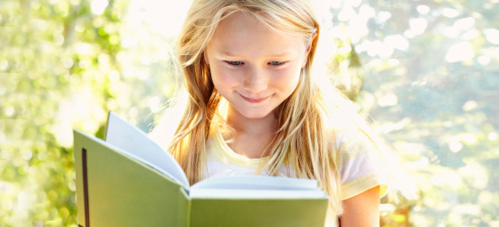 В возрасте 3-6 месяцев основным детским порывом по отношению к книгам, да и к любым другим предметам, будет попытка засунуть их в рот. Радуйтесь! Ребенок использует свой самый эффективный способ познания окружающего мира. С помощью запаха и вкуса малыш близко знакомится с книгами.

Приобретите книжки, соответствующие возрасту ребенка: с плотными и безопасными страничками, небольшого формата, с простыми и яркими картинками.

Будьте терпеливы, совсем скоро малыш научится переворачивать страницы и станет реагировать на книжку с радостью, удивлением, смехом и любопытством.

***Какие книги больше всего нравится малышам?***

Сейчас рынок книг для детей невероятно богат. Что же стоит выбирать в библиотеку малышам? У младенцев разнообразные вкусы — они любят рифмы, стихи, песенки, веселые истории.

Дети — неутомимые исследователи. Они постоянно стремятся открывать для себя что-то новое. Неподдельный интерес у малышей вызывают книжки с окошками, за которыми прячутся красочные картинки.

Издания с музыкальным эффектом также скорее всего станут хитом в библиотеке малыша.

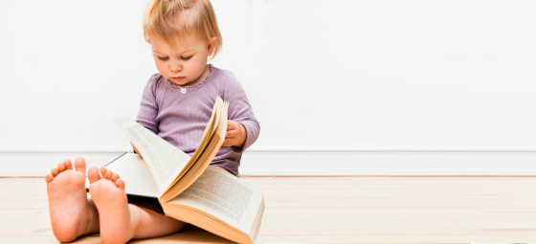 Не стоит обходить вниманием книжки с пальчиковыми игрушками. Все, что связано с использованием в игре ручек малыша, вызовет восторг! Вспомните, как радуется Ваш кроха, когда Вы играете в сороку-ворону.

Выбирая книжку в подарок малышу, думайте о том, что она должна быть радостной и веселой, текст простым, понятным малышу и Вам, а картинки — приятными глазу.

***Как правильно читать детям?***

Ребенок, в силу своего психологического развития, будет просить читать одну и ту же любимую книжку десятки раз подряд. Не противьтесь его желанию, ведь в нем скрыт глубокий смысл. Прочитывая одну и ту же историю, раз от раза неизменно заканчивающуюся хорошо, ребенок укрепляется в своих мыслях о стабильности и безопасности мира.

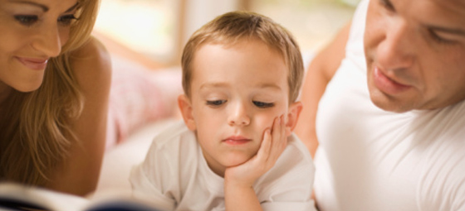 Раз грибок каждый раз вырастает от дождя, и под ним помещаются все лесные зверушки, потрепанный щенок всегда возвращается к своей хозяйке, а Дядя Степа непременно наказывает хулигана, то и в жизни малыша все по-прежнему: хорошо и благополучно.

Стабильность, в своем лучшем смысле — залог душевного благополучия и гармоничного развития.

Читайте книгу для малыша. Не для себя, не «фоном» во время игры ребенка. Расположитесь поудобнее, убедитесь, что малыш готов слушать историю. Поговорите с крохой после прочтения книжки, поинтересуйтесь, что малыш чувствует, сопереживает ли персонажам, на чьем месте хотел бы оказаться? Получайте удовольствие от совместного времяпрепровождения. Дети тонко чувствуют фальшь. Вы не сможете заинтересовать ребенка тем, к чему не лежит Ваша душа.

***Чем еще полезно чтение вслух***

К тому времени, когда дети достигают своего первого дня рождения, они уже узнают все звуки, применяемые в речи родного языка. Чем больше историй вами было совместно прочитано, тем большим фонетическим объемом знаний обладает Ваш малыш, тем быстрее и четче он станет говорить в дальнейшем.

Обычно те дети, с кем родители больше разговаривают, рассказывая истории или читая вслух, к двум годам обладают лучшей памятью и большим словарным запасом, чем дети, ограниченные в общении. Кроме того, они, скорее всего, будут проще осваивать навык самостоятельного чтения в более старшем возрасте.

Когда Вы читаете вслух, Вы используете по-разному эмоционально окрашенные интонации. Кроме того, что это развивает слух ребенка, это также влияет на эмоциональное и социальное развитие. Распознавание эмоций — один из важнейших социальных навыков. Чем раньше овладеет им малыш, тем проще для него будет складываться общение со сверстниками и в коллективе.

***Чем Вы можете навредить своему ребенку?***

Пытаясь научить слишком многому и слишком быстро, Вы можете навредить своему малышу. Не стоит насильно усаживать ребенка за просмотр и чтение книг: таким образом Вы отобьете у него весь интерес.

Предоставьте выбор книжки малышу. Не настаивайте на своем, на Ваш взгляд, более интересном варианте. Терпение! Вы обязательно доберетесь и до Ваших любимых книжек.

 Пока, поверьте, по какой-то причине старенькая, затертая, сто раз перечитанная книжечка вызывает трепет и нежную любовь Вашего крохи. Поддайтесь его уговорам и перечитайте ее вместе в сто первый раз.

***Семь советов родителям, желающим вырастить читающих детей***

* Чаще читайте вслух своим детям. Пускай чтение станет Вашей семейной традицией. Заведите ритуал чтения одной истории перед сном — это убаюкает, расслабит и подарит малышу крепкий сон. Читайте сами, показывая тем самым пример. За всеми тревогами и делами мы порой забываем, как это может быть приятно: сесть в кресло с чашечкой чая и интересной книгой. Даже когда выдается свободная минутка, мы усаживаемся перед телевизором или погружаемся в компьютерную стрелялку. Подарите себе тихий вечер с книгой — это и Вам будет полезно.
* Разрешайте ребёнку самому выбирать книги. Не принуждайте его читать то, что неинтересно. Возможно, Вы еще вернетесь к отложенной книге, но позже. На таком простом примере, как выбор книги для чтения, ребенок постигает один из важнейших навыков принятия самостоятельного решения.
* Поощряйте желание ребенка подержать, полистать, поиграть с книгой. Сейчас печатная продукция доступна практически любому родителю. Приобретайте книги соответственно возрасту ребенка.
* Позаботьтесь о том, чтобы ребенок мог самостоятельно доставать книги. Оборудуйте специальную детскую библиотеку у себя дома. Располагайте полки с книгами в зоне доступности детских ручек. Чем ближе будут книги, тем чаще ребенок будет ими интересоваться.
* Посещайте вместе с ребёнком книжный магазин, заходите в детскую библиотеку. Выбирайте книги вместе, изучайте новинки, появляющиеся в библиотеке.
* Рано или поздно Ваш ребенок возьмет в руки книгу и поймет, что это — радость и отдых, удовольствие и приключения, которые всегда с тобой.